  - 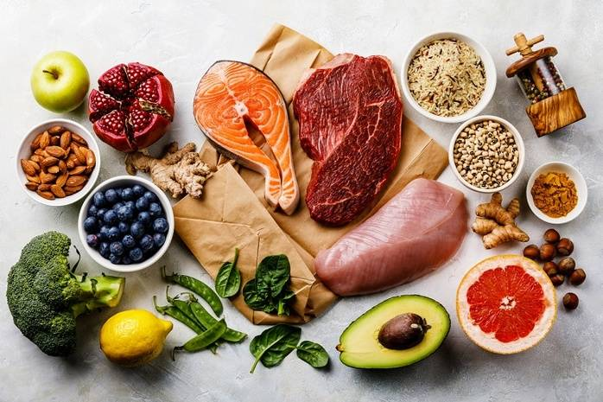
  - Правильное питание без преувеличения можно назвать гарантией крепкой иммунной системы и отменного здоровья, ведь когда все обменные процессы протекают правильно и быстро, усваивается максимальное количество полезных веществ, организм работает стабильно и без сбоев. Вне зависимости от пола, возраста и прочих особенностей организм каждого человека функционирует одинаково – для нормальной работы ему необходимы биологические активные вещества, основная масса которых поступает именно с пищей. Сегодня появилось огромное количество всевозможных добавок, консервантов и полуфабрикатов, способных в разы облегчить жизнь современных хозяек. Из-за широкого распространения всяческого фаст-фуда голод можно утолить быстро и без лишних хлопот, однако остро встает вопрос о том, насколько полезно такое питание. Бесконечные дискуссии о методах похудения и поддержании здоровья на высоком уровне заставляют людей серьезно задумываться о том, насколько же правильно они питаются и что включает в себя понятие «здоровый рацион».
Основы правильного питания
  - Перед тем, как вы решите кардинально изменить свое питание, примите во внимание следующие принципы: не мучайте себя изнурительными диетами и не приучайте организм к перманентному чувству голода. При недостатке пищи и питательных веществ, организм не оздоравливается, а воспринимает данную ситуацию как сложный период, запасаясь питательными веществами. Таким образом, похудение не наступает, вы можете наоборот набрать вес, так как энергия будет «резервироваться», а не расходоваться; соблюдайте режим питания: ешьте несколько раз в день в одно и то же время, не пропуская приемы пищи. Однако следите и за объемом порций: он должен быть не большим, чтобы не возникло переедания; рацион должен быть сбалансированным и разнообразным – в вашем меню в обязательном порядке должны присутствовать сырые фрукты, богатые микроэлементами и витаминами. Такие продукты не просто насыщают организм питательными веществами, но и способствуют нормализации обменных процессов. Количественно овощи и фрукты должны преобладать в вашем рационе над мясными продуктами; соблюдайте питьевой режим – при отсутствии противопоказаний (заболевания почек и т.д.) выпивать следует не менее двух литров жидкости в сутки, причем желательно чтобы это была негазированная минеральная вода или другие несладкие напитки; старайтесь отдавать предпочтение легкой пище, но даже если вам очень захочется чего-то калорийного, не отказывайте себе в этом. Помните, что калорийные блюда рекомендуется употреблять в первой половине дня, а вот после обеда стоит ограничиться минимальным количеством жиров и углеводов; отдавайте предпочтение блюдам вареным или приготовленным на пару, нежели жареной пище. В готовке используйте растительное масло; никогда не пропускайте завтрак – даже если вы встаете рано и не имеете никакого аппетита, ограничьтесь чем-то легким, ведь завтрак помогает организму восстановиться после сна и нормализовать обменные процессы; правильно сочетайте продукты – при употреблении в пищу несочетаемых блюд в кишечнике происходят процессы гниения и брожения, что всегда негативным образом сказывается на вашем самочувствии. Постарайтесь сделать собственный рацион как можно проще. В нем должны преобладать натуральные, несмешанные продукты, и пусть их будет не более пяти за прием пищи; следите не только за количеством порций, но и качеством потребляемых продуктов. О правильном питании может идти речь лишь тогда, когда вы употребляете только свежие продукты. Старайтесь не хранить долго приготовленные блюда, ведь даже в холодильнике в них неизбежно происходят процессы брожения, которые неблагоприятно сказываются на полезных свойствах пищи; и наконец, последнее правило здорового питания – от пищи необходимо получать удовольствие. Это значит, что есть нужно то, что нравится, не торопясь, тщательно все пережевывая. Желательно воздержаться во время еды от разговоров и чтения. Подытожив все вышесказанное, можно сделать простой вывод, что правильно питание – это всегда свежая и разнообразная пища, употребляемая регулярно в умеренных количествах и обязательно в удовольствие.
Регулярность питания
  - Говоря о правильном питании, особое внимание необходимо уделить его регулярности. Очень важно составить режим питания и не нарушать его. По мнению большинства диетологов оптимальным считается четырехразовое питание, при котором дневная норма еды должна распределяться примерно следующим образом: легкий завтрак, содержащий около трети дневной нормы; плотный обед и ужин, включающие в себя четверть дневной нормы; легкий полдник, о котором многие совершенно напрасно забывают. Распределение продуктов должно зависеть от их энергетического состава. Это значит, что пища с высоким содержанием белкового компонента (мясо, рыба, бобы и т.д.) должна употребляться в первой половине дня, а вот в вечернее время желательно употреблять пищу, не перегружающую пищеварительную систему – кисломолочные продукты, овощи, фрукты. При этом блюда следует употреблять не слишком горячими или холодными – не горячее 50 градусов и не холоднее 10 градусов.
О важности белков, жиров и углеводов в правильном питании
  - Правильное питание – это, прежде всего, грамотные пропорции белков жиров и углеводов. Их оптимальное содержание в рационе для каждого человека может быть разным, в частности это определяется и профессией. Так, к примеру, людям, занимающимся умственным трудом, рекомендуется в сутки употреблять не менее 100 граммов белка, 300 граммов углеводов и порядка 90 граммов жиров. При занятиях физическим трудом рекомендуется употреблять углеводов не менее 400 граммов, белков – 110–120 граммов, 90 граммов жиров. Помимо этого людям необходимо ежедневно получать определенный объем клетчатки и витаминов. Оптимально в рационе должны присутствовать свежие фрукты и овощи, рыба, мясо и молочные продукты. А вот потребление сладостей и мучных изделий лучше сократить до минимума. Правильное питание и возраст В молодом возрасте, когда организм еще полон сил и энергии, некоторые ограничения в питании действительно можно несколько игнорировать. Если у молодого человека пищеварительная система здорова и функционирует правильно, то ему можно есть практически все, что угодно. Конечно, необходимо знать меру и не налегать на фаст-фуд, сладости и прочие «вредные» продукты, иначе ситуация может быстро измениться. А вот людям старшего поколения придерживаться правил здорового питания просто необходимо. Особенно важно ограничить потребление соли, ведь данный продукт в большом количестве может стать причиной гипертонических кризов. Всем людям старше пятидесяти лет для профилактики остеопороза очень важно употреблять пищу, богатую кальцием.
  - Т.Свиб--терапевт

